Конкурс исследовательских работ и творческих проектов младших школьников «Я – исследователь»
Название работы | «СПАСИБО ВАМ ЗА ТИШИНУ»
Название секции, номинации | История малой Родины
Тип работы | Исследовательский проект
Фамилия, имя автора  (коллектив авторов) | Мышелов Матвей Павлович  Дурова Анастасия Игоревна
Фотография авторов | 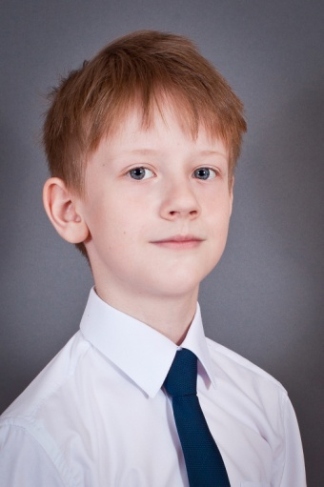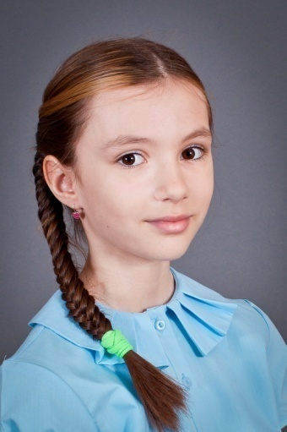  Мышелов Матвей Дурова Анастасия
Территория | г. Дивногорск, Красноярского края
Место учебы: | Муниципальное автономное общеобразова- тельное учреждение гимназия №10  имени А.Е.Бочкина г. Дивногорска
Класс | 4 Б
Место выполнения работы | МАОУ гимназия №10 имени А.Е. Бочкина
Руководитель | Политаева Ирина Валерьевна, учитель начальных классов МАОУ гимназии №10 имени А.Е.Бочкина
Консультант | Поляничко Ольга Петровна, учитель истории МАОУ гимназии №10 имени А.Е.Бочкина
Роль руководителя | Непосредственное руководство
Контакты | divirina8@list.ru
ПАСПОРТ ПРОЕКТА
АКТУАЛЬНОСТЬ ПРОЕКТА
Далеко от нас война и всё же близко,
Нам о ней напоминают обелиски…
Нет семьи, в которую война не принесла бы смерть и горе. Мы знаем о войне только из книг и фильмов, рассказов своих дедушек и бабушек. Сегодня о Великой Отечественной войне нам напоминают десятки музеев и тысячи памятников воинской славы. Памятники СОЛДАТУ-ОСВОБОДИТЕЛЮ стоят по всей России, не только в городах-героях, в крупных городах, но и в деревнях, и сёлах. Скромные памятники-мемориалы посвящены односельчанам, которые не вернулись с поля боя.
Как символ признания павшим солдатам в Великой Отечественной войне стоит скромный обелиск и в поселке Усть-Мана, который расположен в 7 километрах от нашего города Дивногорска. Посёлок расположен на берегу слияния двух рек – могучего Енисея и красавицы Маны.

Цель проекта: создание презентации «СПАСИБО ВАМ ЗА ТИШИНУ».
Задачи:
- Узнать, в честь кого был воздвигнут обелиск «Памяти павших будьте достойны» в пос. Усть-Мана.
- Собрать сведения о погибших участниках пос. Усть-Мана в годы Великой Отечественной войны.
- Организовать сбор иллюстративного материала.
- Оформить презентацию «СПАСИБО ВАМ ЗА ТИШИНУ».
Заказчики проекта: жители посёлка Усть-Мана, зав. краеведческим музеем пос. Усть-Мана, учителя начальных классов
Участники проекта: Дурова Анастасия, Мышелов Матвей
По длительности: краткосрочный (ноябрь 2017-апрель 2018 г.)
Оборудование: ноутбук, проектор, принтер цветной, бумага формата А4.

Этапы проектирования
(ноябрь 2017 г. – апрель2018 год)

Этапы | Содержание | Срок реализации | Ответствен-ные
Подготовительный | - Выявление проблемы (опрос).  - Распределение ролей:  - оформление паспорта работы;  - план создания проекта;  - создание макета презентации.  - Сотрудничество с Народным краеведческим музеем посёлка Усть-Мана (изучение архивных документов: извещения о гибели воинов, письма военных лет);  -Интервьюирование Дуровой (Шингирей) Елены Ивановны о сооружении обелиска;  -Сбор материала: изучение документов Центрального архива Минобороны Российской Федерации (сайта ОБД Мемориал: http://www.obd-memorial.ru), документов электронного банка документов «Подвиг народа в Великой Отечественной войне 1941-1945гг.» (портал документов Второй мировой войны: http://www.podvignaroda.ru)  - Подбор и сканирование фотографий военных лет. | Ноябрь 2017г.-январь 2018г. | Дурова Анастасия, Мышелов Матвей
Промежуточный | - Отчет группы о выполненной работе | Февраль 2018 | Дурова Анастасия, Мышелов Матвей
Защита проекта | - Создать электронную презентацию проекта  - Презентация «СПАСИБО ВАМ ЗА ТИШИНУ» | Март-апрель 2018 г. | Дурова Анастасия, Мышелов Матвей

Литература, интернет-ресурсы:

- К. Зырянов. Воспоминания, Дивногорск, 2009, стр.101
- Документы Центрального архива Минобороны Российской Федерации (сайта ОБД Мемориал: http://www.obd-memorial.ru)
- Документы электронного банка документов «Подвиг народа в Великой Отечественной войне 1941-1945гг.» (портал документов Второй мировой войны: http://www.podvignaroda.ru)
- Архивные документы краеведческого музея посёлка Усть-Мана.

